# BCNN

总体流程：

输入句子-分词-embedding-反卷积-w-ap-反卷积-all-ap-sigmoid

相对于普通的使用cnn做nlp分类，bcnn采用了反卷积，而不是常用的cnn。

反卷积是上采样的一种，反卷积类似于自编码器，在自编码的过程当中进行特征抽取，反卷积过程中也是有卷积核的参数可以学习，同时参数还有输出层的参数。

对于卷积层，使用的是wide convolution，也就是转置卷积（反卷积）。

对于pooling层，由于使用了两层CNN，最后一个pooling层使用all-ap，中间卷积层的pooling层使用w-ap。

all-ap：即将卷积之后的结果在句长维度上进行Average Pooling，也就是卷积神经的global pooling；

w-ap：即一般的卷积方式，使用滑动窗口的形式，以窗口宽度w对卷积输出进行Average Pooling。

1. wide convolution 宽卷积是什么？

对于卷积层，使用的是wide convolution

对于pooling层，由于使用了两层CNN，最后一个pooling层使用all-ap，中间卷积层的pooling层使用w-ap。

all-ap：即将卷积之后的结果在句长维度上进行Average Pooling，也就是global pooling；w-ap：即一般的卷积方式，使用滑动窗口的形式，以窗口宽度w对卷积输出进行Average Pooling。

1. w-ap 和 all-ap区别是什么

w-ap为移动池化。如下图所示，w-ap之后维度从7变成了5

all-ap为完全池化。all-ap的维度从7变成了1

总结：pool的窗口大小不一样

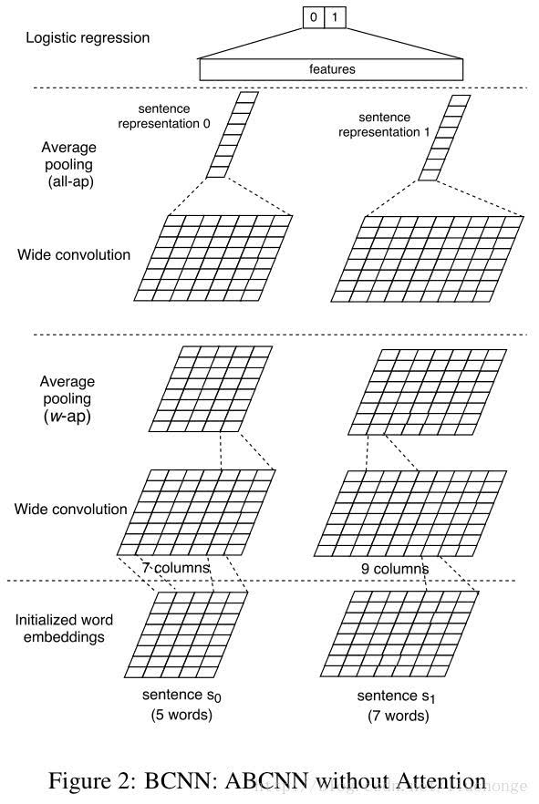

1. 上采样

输入图像通过卷积神经网络(CNN)提取特征后，输出的尺寸往往会变小，而有时需要将图像恢复到原来的尺寸以便进行进一步的计算，这个采用扩大图像尺寸，实现图像由小分辨率到大分辨率的映射的操作，叫做上采样

上采样有3种常见的方法：双线性插值(bilinear)，反卷积(Transposed Convolution)，反池化(Unpooling)

1. 双线性插值
2. 反卷积 